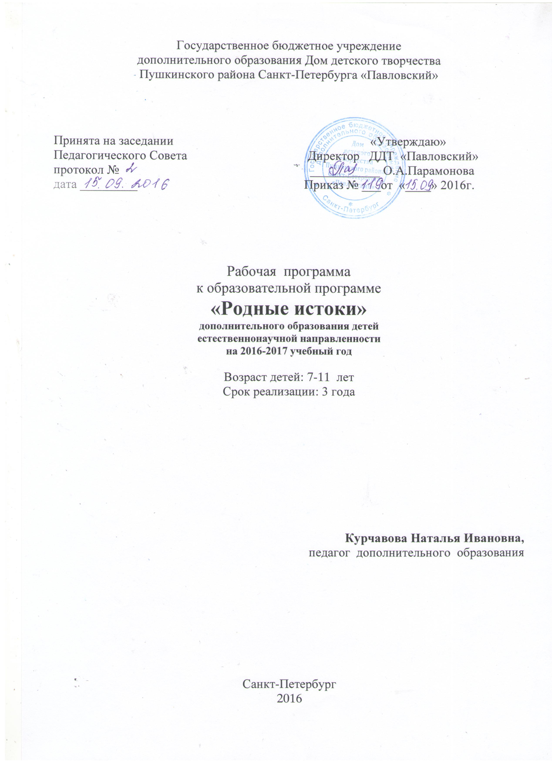
Государственное образовательное учреждение
дополнительного образования
Дом детского творчества

Пушкинского района города Санкт-Петербурга

«Павловский»

Программа принята на заседании «Утверждаю»
Педагогического Совета Директор ДДТ «Павловский»
протокол №_________ _____________О.А. Парамонова
дата________________ Приказ №____от «____» 2016 г.

Рабочая программа
К образовательной программе
«Городок на Славянке»
Дополнительного образования детей
Туристско-краеведческой направленности
На 2016-2017 учебный год

Лазаренкова Наталья Алексеевна
педагог дополнительного образования детей

Санкт-Петербург
2016
Пояснительная записка

Направленность данной программы - туристско-краеведческая; уровень освоения - общекультурный.
Данная рабочая программа реализуется в 2016-2017 учебном году на базе ДДТ «Павловский»
Характеристика группы: в творческом объединении занимаются школьники 2 класса группы продленного дня. Возраст – 8-9 лет. Количество мальчиков: 8, количество девочек: 7.
Группа отличается одинаковым возрастом, соответственно равным уровнем подготовки участников.
Группа 1-го года обучения.
Особенности года: учитывая возраст, психологические особенности детей преобладающими педагогическими технологиями в 2016-2017 учебном году будут: практическая работа, беседа с демонстрацией, экскурсии. Все участники творческого объединения имеют высокий уровень мотивации к занятиям, к участию в краеведческих конкурсах и мероприятиях разного уровня, краеведческим выездам, что необходимо учесть при реализации программ.
Преобладающей формой организации занятий году - групповая и фронтальная.
Цель программы: пробудить интерес к родному городу, беречь в сердцах юных павловчан память и уважение к знаменитым петербуржцам и павловчанам, внесшим значительный духовный вклад в развитие Павловска.
Задачи.
Обучающие:
- раскрыть уникальность дворцово-паркового Павловского ансамбля, неповторимость его природного и культурного наследия;
- помочь детям открыть в знакомом окружении памятники истории и культуры;
- формировать учебные знания, умения и навыки: читать карту, пользоваться картосхемой, правильно пользоваться краеведческими источниками, описывать памятники, достопримечательности города, уметь ориентироваться в Павловском парке, на улицах города.
Развивающие:
- создавать условия для развития общих познавательных способностей детей: внимания, памяти, мышления, речи;
- развивать умения и навыки, необходимые для дальнейшего самостоятельного изучения своего края.
Воспитательные:
- способствовать формированию эмоционально-ценностного отношения к городу: научить юных павловчан видеть и правильно воспринимать красоту родного города;
- используя потенциал Павловска, Санкт-Петербурга, способствовать эстетическому воспитанию младших школьников;
- воспитывать бережное, заботливое отношение к своей семье, к любимому Павловску.
Учитывая, что освоение программы первого года обучения начинается с 11.09 и некоторые дни проведения занятий согласно расписанию выпадают на общегосударственные праздники, общее количество часов, отведённое на освоение программы уменьшено за счет объединения тем отдельных занятий.
Ожидаемые результаты освоения программы.
К концу первого года обучения
1. Обучающиеся овладевают понятиями: Павловский дворцово-парковый ансамбль, герб, символ, памятник, облик здания, взаимосвязь города и горожан.
2. Грамотно произносят: Чарльз Камерон, Винченцо Бренна, Джакомо Кваренги, Андрей Никифорович Воронихин, Карл Иванович Росси, Пьетро Гонзага, Франц Герстнер, Иоганн Штраус, Карл Павлович Брюллов.
3. Узнают по изображению: достопримечательности, которые придают неповторимость облику Павловска, павильоны Павловского парка, залы Павловского дворца.
4. Отвечают на вопросы, показывая степень сформированности представлений о назначении города, его природных особенностях, о важности и значимости созидательного труда горожан.
5. Ориентируются по упрощенной схеме города и парка, на улицах, в центре г. Павловска.
6. Выражают впечатления от изученного материала, от увиденного на прогулке, экскурсии в виде рисунка, фотографии, рассказа.
7. Познавательный интерес обучающегося проявляется: в желании выполнить творческое задание, прочитать книгу, побывать с родителями на прогулке, экскурсии, самостоятельно получить новую информацию о городе.
8. Эмоционально-ценностное отношение младших школьников к городу проявляется:
- в понимании необходимости бережного отношения к историческому и культурному наследию г. Павловска;
- в желании самим проявить заботу о Павловском парке, о чистоте родного города;
- в необходимости соблюдения правил поведения юного горожанина.
Способы определения результативности. Педагогические наблюдения, беседы, блиц опросы, викторины, анализ участия детей в трудовых десантах.
Формы подведения итогов. Участие в конкурсах, праздниках, терминологический диктант, итоговое занятие.

Учебно-тематический план
Первый год обучения
№ | Тема | Теория | Практика | Всего
1 | Вводное занятие | 2 | - | 2
2 | Путешествие в далекое прошлое нашего края | 2 | 2 | 4
3 | Странички истории Павловска | 6 | 2 | 8
4 | Павловский дворцово-парковый ансамбль | 6 | 8 | 14
5 | Зодчие Павловска | 6 | 2 | 8
6 | Гармония природной и культурной среды | 1 | 5 | 6
7 | Виды искусства:  - путешествие в мир архитектуры;  - античность и Павловск;  - скульптура Павловского парка. | 4 | 2 | 6
8 | Художественный Павловск | 2 | 4 | 6
9 | Первая железная дорога в России. Музыкальный вокзал в Павловске. | 2 | 2 | 4
10 | «Лицея день заветный» | 1 | 1 | 2
11 | Литературный Павловск | 1 | 1 | 2
12 | Павловск в годы Великой Отечественной войны | 2 | 2 | 4
13 | Итоговое занятие | - | 2 | 2
14 | Экскурсии с родителями в музеи Петербурга. Прогулки по Павловскому парку. | - | 4 | 4
 | Итого | 35 | 37 | 72
Содержание программы.
- Вводное занятие.
Городок на Славянке – жемчужине пригородов Санкт-Петербурга.
- Путешествие в далекое прошлое нашего края.
Первые краеведческие понятия: Родина, край, «малая» Родина – г. Павловск.
Река Нева. Основание Петербурга в ходе Северной войны.
- Странички истории Павловска.
Теория. Городок на Славянке (XIIIв.). Славянская мыза (1710 г). Охотничьи домики «Крик» и «Крак». Основание села Павловского. Первые владельцы с. Павловского: Великий князь Павел Петрович, Великая княгиня Мария Федоровна. Первые усадебные дома Паульлюст и Мариенталь. Первые улицы, первая площадь, первая церковь, первая школа с. Павловского.
Указ императора Павла I о переименовании села в город Павловск. Герб города. Крепость БИП.
Практика. Экскурсия по Павловскому предместью. Викторина.
- Дворцово-парковый ансамбль Павловска.
Теория. Павловский дворец – уникальный дворец жемчужного ожерелья Петербурга. Знакомство с дворцом предполагает цикл тематических занятий в музее, беседы педагога с детьми после экскурсий.
Павловский парк – всемирно-известное произведение садово-паркового искусства. Из истории создания парка. Виды парка: регулярный, пейзажный. Основные районы парка: Придворцовый район, включающий Собственный Садик, Тройную липовую аллею, Вольерный участок, Большие круги; Большая звезда, Старая Сильвия, Парадное поле, Белая береза, Красная долина.
Практика. Выполнение творческих заданий по описанию и определению залов дворца. Ознакомление детей с парком предполагает тематические экскурсии в парке в разное время года.
Во время школьных каникул дети совершают прогулки в парк вместе с родителями, готовят рисунки «Мой любимый уголок парка».
- Зодчие Павловска.
Теория. Ч. Камерон – архитектор дворцово-паркового ансамбля. В.Бренна – художник – декоратор, придворный архитектор императора Павла I. Творчество В.Бренны в Павловске. Творчество Д. Кваренги в Петербурге и на берегах Славянки. А.Н. Воронихин – автор проекта восстановления Павловского дворца после пожара 1803 г. К.И. Росси – градостроитель Петербурга. Творчество Росси в Павловске. П. Гонзага – театральный художник, ландшафтный архитектор Павловского парка.
Практика. Конкурс «Что? Где? Когда?». Решение кроссвордов. Работа с текстом учебного пособия и карточками архитектурного словарика Павловска. Настольная игра – лото.
- Гармония природной и культурной среды.
Теория. Река Славянка – главная композиционная ось Павловского парка. Деревья и кустарники Павловского парка. Интродуцированные растения. Охраняемые растения, занесенные в Красную книгу.
Особо охраняемые территории района, в т.ч., геологический памятник природы в долине р. Поповки.
Практика. Сезонные наблюдения, подкормка птиц, белок в парке. Экскурсия: Первоцветы Павловского парка. Трудовые десанты в парке, участие в акции ДДТ «Павловский» - «Чистоту реке Поповке нашего района!».
- Виды искусства. Античность и Павловск.
Теория. Путешествие в мир архитектуры. Понятие об архитектуре, как искусстве проектирования и строительства зданий. Путешествие в глубь веков: архитектура Древней Греции. Первоначальное знакомство с мифами Древней Греции, Древнего Рима. Античность и Павловск.
Скульптура – один из видов искусства. Отличие скульптуры от живописного произведения. Материал, из которого создается скульптура. Скульптор И.П. Мартос. Мраморная скульптура района парка Большие круги. Скульптура Старой и Новой Сильвии. Скульптор Ф. Гордеев.
Практика. Викторина: Боги и герои Древней Греции. Экскурсия в район Старой и Новой Сильвии Павловского парка.
- Художественный Павловск.
Теория. Знаменитый русский художник К.П. Брюллов. Творчество архитектора А.П. Брюллова в Павловске. Дача А.П. Брюллова в Павловске в прошлом и настоящем. Скульптор П.К. Клодт.
Практика. Тематическая итоговая экскурсия: «От крепости БИП до Александровской дачи»
- Первая железная дорога в России. Павловский музыкальный вокзал.
Теория. Ф.А. Герстнер – автор проекта первой железной дороги в России: Санкт-Петербург – Царское Село – Павловск. Строительство вокзала в Павловске по проекту А.И. Штакиншнейдера. Значение Павловского музыкального вокзала, как русской филармонии. Первое исполнение «Вальса-фантазии» М.И. Глинки в Павловске.
И.Штраус – австрийский композитор, дирижер, скрипач в Павловске. Музыкальный Павловск сегодня: фестиваль детских хоров, посвященный М.И. Глинке; международный фестиваль, посвященный исполнению музыки Иоганна Штрауса в Павловске.
Практика. Прослушивание музыкальных произведений М.И. Глинки и Штрауса.
- Лицея день заветный.
Теория. Царскосельский Императорский Александровский Лицей – уникальное учебное заведение в России. Александр Пушкин – лицеист. Лицейское братство. Памятник А.С. Пушкину в Лицейском саду.
Практика. Конкурс на лучшего чтеца. Участие в традиционном празднике творческих объединений ДДТ «Лицея день заветный».
- Литературный Павловск.
Теория. В.А. Жуковский, И.А. Крылов, Н.В. Гоголь в Павловске.
Практика. Конкурс на лучшего чтеца «Любимый Павловск».
- Павловск в годы Великой Отечественной войны.
Теория. Павловск в первые месяцы Великой Отечественной войны. Эвакуация музейных ценностей сотрудниками дворца. А.И. Зеленова – героический директор дворца. Павловский дворец и город в годы фашистской оккупации. Освобождение Павловска от фашистских захватчиков 24 января 1944 года.
Практика. Конкурс рисунков «Война глазами детей». Встреча с участницей блокады Ленинграда, ветеранами Великой Отечественной войны.
- Итоговое занятие с приглашением родителей. Практика. Конкурс: «Я – павловчанин».
- Экскурсии с родителями в музеи Петербурга. Прогулки по Павловскому парку.
Отслеживание результативности освоения обучающимися
образовательной программы
в 2016-2017 учебном году
Педагог ДО Н.А. Лазаренкова
Эколого-краеведческий отдел

Направленность: туристско-краеведческая
Программа: «Городок на Славянке»
Группы, год обучения: группа №3 год обучения 1

Типы контроля | Формы контроля | Сроки проведения
Вводный  контроль | Тесты, викторины | Сентябрь
Текущий | Творческие задания, работа с картой, решение кроссворда | Октябрь-декабрь
Промежуточный | Викторины, творческие задания, опросы, конкурсы Терминологический диктант, занятие-игра  «Я – Павловчанин» | Декабрь-май

Директор ДДТ «Павловский» О.А. Парамонова

Календарно-тематический план
занятий творческого объединения «Юный краевед» на 2016-2017 учебный год,
по программе «Городок на Славянке» городской группы
1 года обучения, 2 часа в неделю (по программе 72 часа в год) количество недель - 36
Дни проведения занятий: вторник Руководитель: Лазаренкова Н.А.
№  п/п | Тема, количество часов | Тема занятия (содержание)  2 часа в неделю | Часы | Сроки проведения | Сроки  фактические | Примечание
 |  | Формирование группы | 2 | 06.09
1 | Вводное занятие (2) | Введение. Городок на Славянке – жемчужина пригородов Санкт-Петербурга. Инструктаж по ТБ и ПДД | 2 | 13.09
2 | Путешествие в далекое прошлое нашего края (4) | Экскурсия. Основание села Павловского | 2 | 20.09
2 | Путешествие в далекое прошлое нашего края (4) | Первые краеведческие понятия: Родина, край, «малая» Родина – г. Павловск | 2 | 27.09
3 | Странички истории Павловска (8) | Городок на Славянке (XIIIв.). Славянская мыза (1710 г). Охотничьи домики «Крик» и «Крак» | 2 | 04.10
3 | Странички истории Павловска (8) | Основание села Павловского. Первые владельцы с. Павловского. Первые усадебные дома Паульлюст и Мариенталь. | 2 | 11.10
3 | Странички истории Павловска (8) | Указ императора Павла I о переименовании села в город Павловск. Герб города | 2 | 18.10
3 | Странички истории Павловска (8) | Экскурсия. Мариентальская долина | 2 | 25.10
4 | Павловский дворцово-парковый ансамбль (14) | Павловский дворец – уникальный дворец жемчужного ожерелья Петербурга | 2 | 1.11
4 | Павловский дворцово-парковый ансамбль (14) | Павловский парк – всемирно-известное произведение садово-паркового искусства | 2 | 8.11
4 | Павловский дворцово-парковый ансамбль (14) | Из истории создания парка. Виды парка: регулярный, пейзажный | 2 | 15.11
4 | Павловский дворцово-парковый ансамбль (14) | Творческое задание. План регулярного парка | 2 | 22.11
4 | Павловский дворцово-парковый ансамбль (14) | Экскурсия. Павловский дворец | 2 | 29.11
4 | Павловский дворцово-парковый ансамбль (14) | Основные районы парка: Придворцовый район, включающий Собственный Садик, Тройную липовую аллею, Вольерный участок, Большие круги | 2 | 6.12
4 | Павловский дворцово-парковый ансамбль (14) | Старая Сильвия, Парадное поле | 2 | 13.12
5 | Зодчие Павловска (8) | Ч. Камерон – архитектор дворцово-паркового ансамбля | 2 | 20.12
5 | Зодчие Павловска (8) | В.Бренна – художник – декоратор, придворный архитектор императора Павла I. Творчество В. Бренны в Павловске | 2 | 27.12
5 | Зодчие Павловска (8) | Творчество Д. Кваренги и А.Н. Воронихина в Петербурге и на берегах Славянки | 2 | 10.01
5 | Зодчие Павловска (8) | К.И. Росси – градостроитель Петербурга. Творчество Росси в Павловске. П. Гонзага – театральный художник, ландшафтный архитектор Павловского парка | 2 | 17.01
6 | Гармония природной и культурной среды (6) | Река Славянка – главная композиционная ось Павловского парка | 2 | 24.01
6 | Гармония природной и культурной среды (6) | Особо охраняемые территории района, в т.ч. геологический памятник природы в долине р. Поповки | 2 | 31.01
6 | Гармония природной и культурной среды (6) | Экскурсия. Сезонные наблюдения | 2 | 7.02
7 | Виды искусства:  - путешествие в мир архитектуры;  - античность и Павловск;  - скульптура Павловского парка. (6) | Путешествие в мир архитектуры. Понятие об архитектуре, как искусстве проектирования и строительства зданий. Путешествие в глубь веков: архитектура Древней Греции. Первоначальное знакомство с мифами Древней Греции, Древнего Рима. | 2 | 14.02
7 |  | Античность и Павловск. Скульптура – один из видов искусства. Отличие скульптуры от живописного произведения | 2 | 21.02
7 |  | Скульптура Старой и Новой Сильвии. Скульптор Ф. Гордеев | 2 | 28.02
8 | Художественный Павловск (6) | Знаменитый русский художник К.П. Брюллов | 2 | 7.03
8 | Художественный Павловск (6) | Творчество архитектора А.П. Брюллова в Павловске. Дача А.П. Брюллова в Павловске в прошлом и настоящем | 2 | 14.03
8 | Художественный Павловск (6) | Скульптор П.К. Клодт | 2 | 21.03
9 | Первая железная дорога в России. Музыкальный вокзал в Павловске. (4) | Ф.А. Герстнер – автор проекта первой железной дороги в России: Санкт-Петербург – Царское Село – Павловск | 2 | 28.03
9 |  | Павловский музыкальный вокзал и его значение как русской филармонии. Первое исполнение «Вальса-фантазии» М.И. Глинки в Павловске.  И.Штраус – австрийский композитор, дирижер, скрипач в Павловске | 2 | 4.04
10 | «Лицея день заветный» (2) | Царскосельский Императорский Александровский Лицей – уникальное учебное заведение в России. Александр Пушкин – лицеист. Лицейское братство | 2 | 11.04
11 | Литературный Павловск (2) | В.А. Жуковский, И.А. Крылов, Н.В. Гоголь в Павловске | 2 | 18.04
12 | Павловск в годы Великой Отечественной войны (4) | Павловск в первые месяцы Великой Отечественной войны. Эвакуация музейных ценностей сотрудниками дворца. Павловский дворец и город в годы фашистской оккупации | 2 | 25.04
 |  | Освобождение Павловска от фашистских захватчиков 24 января 1944 года. Конкурс рисунков. «Война глазами детей» | 2 | 2.05
13 | Итоговое занятие (2) | Конкурс: «Я – павловчанин | 2 | 16.05
14 | Экскурсии с родителями в музеи Петербурга. Прогулки по Павловскому парку(4) | Экскурсия. 9 районов Павловского парка | 4 | 23.05

